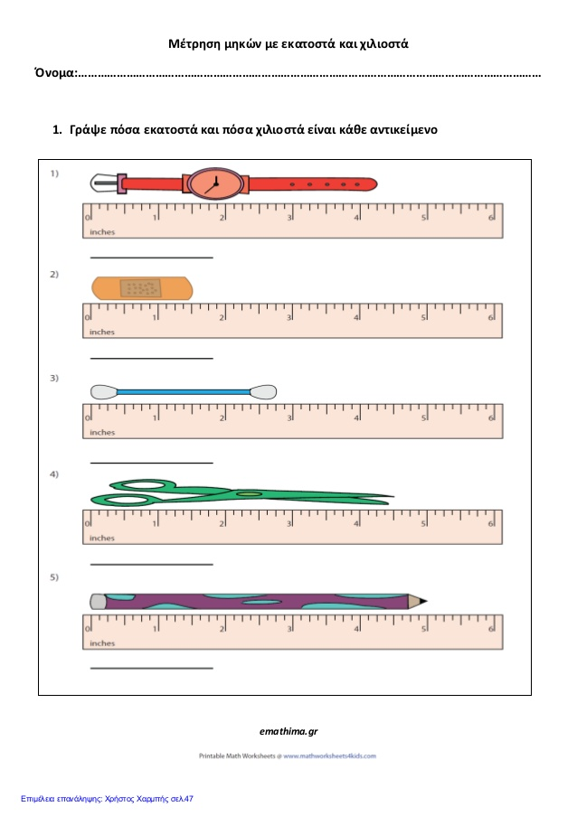

Ακολούθησε το σύνδεσμο για να παίξεις και να μάθεις.

<https://wordwall.net/el/resource/61910307>

<https://wordwall.net/el/resource/61911256>